উত্তম ভেষজ প্রতিকার

গাঁজানো রসুন-মধু
রসুন ও মধুর মিশ্রণ হলো এক উত্তম ভেষজ প্রতিকার, যা সর্দি-কাশি নিরাময়ের পাশাপাশি ওজন হ্রাস করতে বহু বছর ধরে ব্যবহৃত হচ্ছে। রোগ প্রতিরোধ ক্ষমতা বৃদ্ধির জন্য এই মিশ্রণের প্রাকৃতিক যৌগ রয়েছে, যা বৈজ্ঞানিকভাবে দেহে ইতিবাচক প্রভাব ফেলে বলে প্রমাণিত হয়েছে।

ছবি: ইউটিউব

রসুন ও মধু
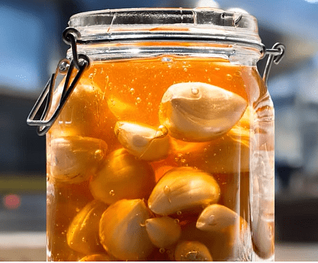
ছবি: ইউটিউব
রসুনে অ্যালিসিন রয়েছে, একটি অর্গানসালফার যৌগ, যা প্রতিরোধের মাত্রা বাড়াতে সহায়তা করে। প্রাকৃতিক গবেষণায় বলা হয়, রসুন থেকে অর্গানসালফার যৌগিক সম্ভাব্যভাবে অ্যান্টিঅক্সিডেন্ট, অ্যান্টি-ইনফ্লেমেটরি, অ্যান্টিমাইক্রোবিয়াল ও কার্ডিওপ্রোটেক্টিভ ক্রিয়াকলাপগুলো থাকে।
মধুতেও এমন জৈব যৌগ থাকে, যা অ্যান্টিমাইক্রোবিয়াল ও অ্যান্টিব্যাক্টেরিয়াল বৈশিষ্ট্যযুক্ত। ফলে রসুন ও মধু—এ দুটি উপাদান একত্র হলে শরীরে প্রতিরোধব্যবস্থা বৃদ্ধি এবং সামগ্রিক স্বাস্থ্যের উন্নতি করে। এ জন্য এই মিশ্রণ একটি শক্তিশালী ঘরোয়া উপায় হিসেবে বিবেচিত। ভেষজ প্রতিকার হিসেবে রসুন ও মধু রাখার সর্বাধিক সাধারণ উপায় সম্পর্কে জানানো হলো।

গাঁজানো রসুন-মধুর রেসিপি
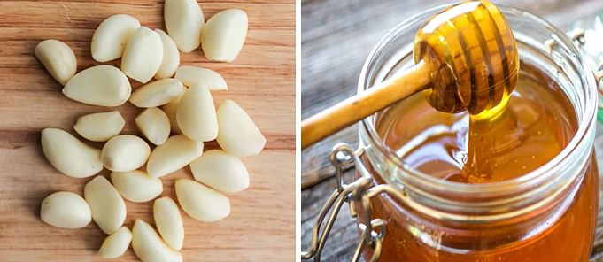
উপকরণ
রসুনের কোয়া ১২টি, মধু ২৫০ গ্রাম
(পরিমাণ বেশিও করতে পারেন কিন্তু এই অনুপাতে করতে হবে।)

প্রণালি
ছবি: ইউটিউব
গাঁজানো রসুনের মধু তৈরি করতে একটি পরিষ্কার হিটারপ্রুফ গ্লাস জার নিন। সেই জারে খোসা ছাড়ানো রসুনের কোয়া দিন। এবার এর মধ্যে মধু ঢেলে দিন। মুধ এমনভাবে ঢালুন, যাতে রসুনের কোষগুলো যেন মধুতে ডুবে যায়। এরপর জারের মুখটি ভাল সুতি কাপড় দিয়ে বেঁধে তিন দিন রেখে দিন।
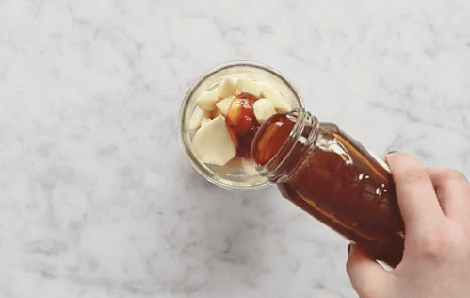
ছবি: ইউটিউব
তিন দিন পর জারের কাপড় খুলে চা–চামচ দিয়ে রসুনগুলো নেড়ে দিন। আবার মুখ বেঁধে রেখে দিন আরও এক সপ্তাহ। এরপর আবারও জারের মুখ খুলে রসুনগুলো নেড়ে দিন। এভাবে আরও তিন সপ্তাহ করুন। মোট এক মাস সময় হলেই রসুন-মধু ফারমান্টেড হয়ে খাবার উপযুক্ত হয়ে যাবে। এই গাঁজানো রসুন-মধুর জারটিকে স্বাভাবিক তাপমাত্রায় রাখতে হবে। কোনোভাবেই গরম করা যাবে না, গরম জায়গায় রাখা যাবে না, এমনকি ফ্রিজেও রাখা যাবে না।

ব্যবহারবিধি
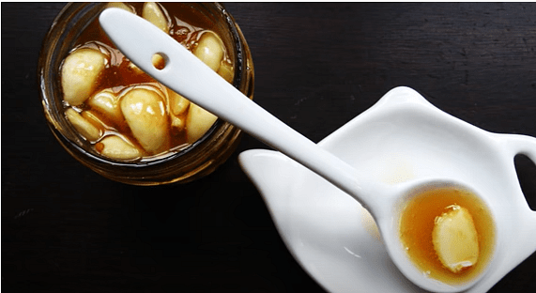
ছবি: ইউটিউব
গাঁজানো রসুন-মধু টনিকটি দিনের যেকোনো সময় খেতে পারবেন। দিনে এক কোয়া রসুনসহ এক চা–চামচ মধু সেবনযোগ্য।

উপকারিতা
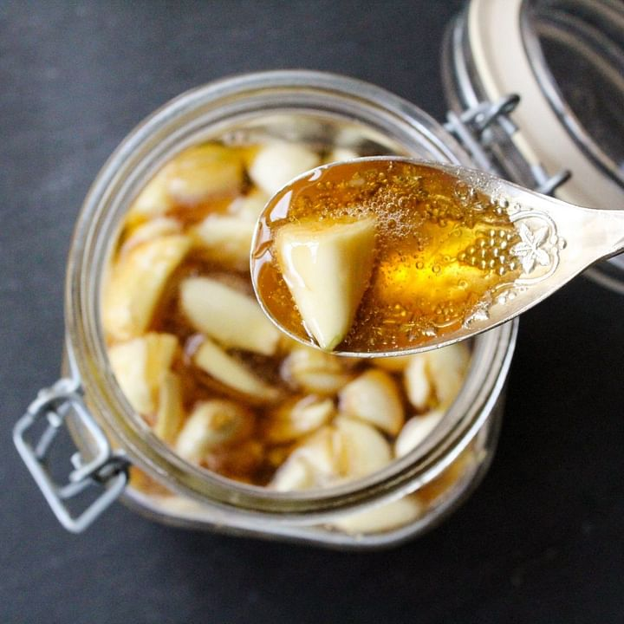
ছবি: লেখক
বিকল্প প্রাকৃতিক অ্যান্টিমাইক্রোবিয়াল ড্রাগ
২০১৩ সালের একটি গবেষণা প্রতিবেদনে প্রকাশিত হয়েছে যে তাজমা মধুর (স্টিংলেস মৌমাছির ইথিওপিয়ায় উত্পাদিত মধু) সঙ্গে মিশ্রণে রসুনের যে শক্তিশালী অ্যান্টিমাইক্রোবিয়াল গুণ রয়েছে, তা গবেষকেরা উদ্ঘাটন করেন। তাঁরা দেখতে পান যে রসুন-মধুর মিশ্রণ সালমোনেল্লা, স্টাফিলোকক্কাস অরিয়াস, লায়রিয়া মনসিটিজেনস ও স্ট্রেপ্টোকক্কাস নিউমোনিয়ার বিরুদ্ধে কার্যকর।
ভেষজ টনিক এই ব্যাকটেরিয়াগুলোর বৃদ্ধিতে বাধা সৃষ্টি করে, যা প্যাথোজেনিক ব্যাকটেরিয়াল সংক্রমণের কারণ করে। অন্য একটি গবেষণায় এই ফলাফলের সত্যতা নিশ্চিত করেছে এবং এ–ও প্রমাণ করেছে যে যখন গাঁজানো রসুন-মধু একসঙ্গে ব্যবহার করা হয়, তখন তারা একে অপরের জীবনযাত্রাকে দীর্ঘায়িত বা উন্নত করে, নিজের গুণকে বৃদ্ধি করে।

হার্ট অ্যাটাকের ঝুঁকি হ্রাস
রসুন, তাজা, গুঁড়া—বিভিন্নরূপে দীর্ঘকাল ধরে শক্তিশালী প্রাকৃতিক খাবার হিসেবে ব্যবহৃত হয়ে আসছে, যা হৃৎপিণ্ডের স্বাস্থ্য বজায় রাখতে সহায়তা করে। গবেষণায় দেখা যায়, রসুন রক্তচাপ ও কোলেস্টেরলের মাত্রা হ্রাস করতে সহায়তা করে। পাশাপাশি রক্ত জমাট বাঁধাও প্রতিরোধ করে। একইভাবে মধু ফিনলিক যৌগে সমৃদ্ধ, যা প্রাকৃতিক অ্যান্টিঅক্সিডেন্ট হিসেবে কাজ করে ও কার্ডিওভাসকুলার স্বাস্থ্যের উন্নতিতে সহায়তা করে। এ কারণে হৃদরোগজনিত সমস্যায় গাঁজানো রসুন-মধু অনেক বেশি ঔষধি হিসেবে কাজ করে, রক্ত সাবলীল থাকার কারণে হার্টে ব্লক হওয়ার প্রবণতা কমে যায়। যাদের ব্লক আছে, তা আর বাড়তে দেয় না। হার্টরেট ঠিক রাখে, যাতে শরীরে কোনো অস্থিরতা তৈরি না হয়।
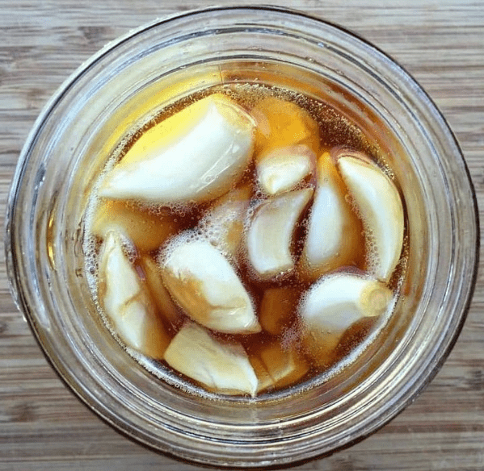
ছবি: ইউটিউব
প্রাকৃতিক ঠান্ডা ও ফ্লু থেকে মুক্তি দেয়
মধুর শক্তিশালী অ্যান্টিভাইরাল বৈশিষ্ট্য রয়েছে। রসুনের প্রধান উপাদান অ্যালিসিন শরীরের শ্বেত রক্ত কোষে রোগ প্রতিরোধের প্রতিক্রিয়া উন্নত করতে সহায়তা করে। বিশেষত, যখন তাদের মধ্যে সাধারণ সর্দি ও ফ্লু হওয়ার কারণ রয়েছে, এমন ভাইরাসের মুখোমুখি হয়। গাঁজানো রসুন, বিশেষত সর্দি ও ফ্লুর তীব্রতা হ্রাস করতে সহায়তা করে। যাঁরা বছর ধরে ঠান্ডা বা ফ্লুতে আক্রান্ত থাকেন, তাঁদের জন্য এটা বিকল্প ওষুধ হিসেবে কাজ করে। নিয়মিত খেলে আস্তে আস্তে ঠান্ডা লাগার প্রবণতা কমে আসবে। শিশুদের ঠান্ডা লাগার ক্ষেত্রেও বিশেষ উপকারী।
রোগ প্রতিরোধক্ষমতা বৃদ্ধি করে
আমরা জানি, আমাদের রোগ প্রতিরোধক্ষমতার একটি বড় আশ্রয় হলো আমাদের শরীরে ইমিউন সিস্টেম। এই ইমিউন সিস্টেমকে সঠিক রাখার জন্য গাঁজানো রসুন-মধু বিশেষ ভূমিকা রাখে। আমাদের শরীরে রক্তপ্রবাহ ও শরীরে পিএইচের মাত্রা স্থিতিশীল রেখে ইমিউন সিস্টেমকে প্রভাবিত করে, যা আমাদের শরীরে রোগ প্রতিরোধের দুর্গ তৈরি করতে সহায়তা করে।
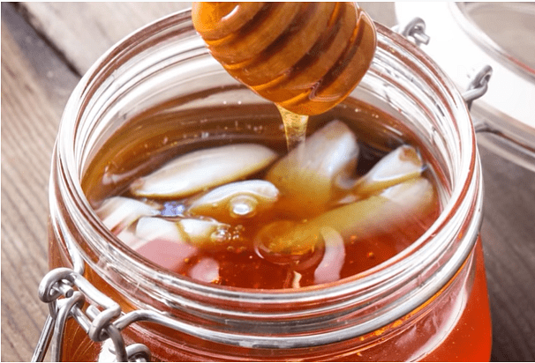
ছবি: ইউটিউব

অন্যান্য স্বাস্থ্যসুবিধার মধ্যে রয়েছে
• ওজন হ্রাস-বৃদ্ধি করতে পারে।
• মস্তিষ্কের স্বাস্থ্য রক্ষা করতে পারে।
• ইরেকটাইল ডিসফাংশনের প্রাকৃতিক নিরাময় হিসেবেও কাজ করে।
• মুড ভালো রাখে।
• শরীরে কফ জমতে পারে না, যা শিশুদের খুবই প্রয়োজন।
• রক্তে চিনির প্রভাবকে নিয়ন্ত্রণ করে মাথা ঠান্ডা রাখে।
• স্মরণশক্তি হ্রাসের প্রবণতা কমায়।
• এনার্জি লেবেল বজায় রাখে।

আরেকটা দিক দেখে নেওয়া ভালো
সাধারণত, ভেষজ প্রতিকার হিসেবে মধুতে রসুন অল্প পরিমাণে থাকে। এই মিশ্রণ ক্ষতিকারক পার্শ্বপ্রতিক্রিয়া তৈরি করতে পারে না। আপনার নিশ্বাসে দুর্গন্ধ বা সম্ভবত শরীরের গন্ধ থাকতে পারে। অতিরিক্ত পরিমাণে, কাঁচা রসুন অম্বল বা অস্থির পেটের কারণ হতে পারে। রসুন ও মধু উভয়ই নির্দিষ্ট ব্যক্তির জন্য অ্যালার্জির কারণ হতে পারে। পরাগজনিত অ্যালার্জি যাদের আছে, তাদের মধু খাওয়ার সময় সতর্কতা অবলম্বন করা উচিত। মধুতে প্রাকৃতিক চিনি থাকে; তাই ডায়াবেটিসের রোগীদের পরিমিত খাওয়া উচিত।
এই গাঁজানো রসুন-মধুর উপকার পেতে হলে খাঁটি মধুর বিকল্প নেই। আর দেশি এক কোয়া রসুন আদর্শ।

